스튜어트 플랫폼을 이용한 항공우주 비행체 자세제어 및 HILS 플랫폼 개발
정현용¹*, 이수원¹
국민대학교¹

Development of a Stewart-Platform-Based HILS Platform for Attitude Control of Aerospace Vehicles
Hyeon-yong Jeong ^{1*}, Suwon Lee¹
━━━━━━━━━━━━━━━━━━━━━━━━━━━━━━━━
Key Words : Physical HILS(물리적 HILS), Stewart Platform(스튜어트 플랫폼), Inverse Kinematics(역기구학), Motion Cueing(모션 큐잉), Flight Simulator(비행 시뮬레이터), PX4(PX4)

서 론
비행 시뮬레이터에서 모션 큐잉은 조종 감각과 몰입도에 직접적인 영향을 미치며, 비행제어기 검증에서도 동특성 이해와 이상상황 파악에 유용하다. 그러나 상용 6‑DOF 모션 플랫폼은 비용과 유지보수 부담이 커 연구·교육용 접근성이 제한된다. 기존 HILS는 센서 입력을 수치적으로 모사하는 경우가 많아, 자세는 화면/로그로 확인하는 데 그치는 한계가 있다. 본 연구의 목적은 (i) 저비용 스튜어트 플랫폼 기구/전장/소프트웨어를 통합 설계하고, (ii) X‑Plane 기반 자세/운동 정보를 실시간으로 수신하여 (iii) 물리적 운동을 통해 실제 IMU가 자극을 받는 폐루프 HILS를 구성하고 성능을 정량 평가하는 것이다(1,2).

본 론
1) 시스템 아키텍처 및 데이터 흐름
본 시스템은 X‑Plane–Simulink–스튜어트 MCU(ESP32)–비행제어기(Pix32 v6, PX4)로 구성된다. X‑Plane 상태는 UDP로 수신되며, Simulink는 목표 포즈(또는 자세)를 생성해 USB‑Serial로 ESP32에 전달한다. ESP32는 펌웨어 내부 역기구학을 통해 서보 명령을 계산·구동하여 플랫폼 운동을 구현한다. 플랫폼 상부에 탑재된 PX4는 IMU 기반 자세 추정과 제어 출력을 생성하며, 해당 출력은 MAVLink로 Simulink에 전달되어 X‑Plane 조종면 입력으로 재 주입된다(3,4). 이로써 “시뮬레이터 동역학–물리 운동–실제 제어기”가 연결된 물리적 폐루프 HILS를 형성한다.

2) 펌웨어 기반 역기구학 및 실시간 구동
Simulink→ESP32 명령은 라인 기반 ASCII로 정의한다:
$$“x y z roll pitch yaw\backslash n”$$
$$(x,y,z: mm, roll/pitch/yaw: deg, 115200 bps).$$

ESP32 펌웨어는 수신 포즈에 대해 상판 앵커를 자세/병진 변환한 뒤(Pitch‑Roll-Yaw 순, 왼손 좌표계), 각 다리에 대해 두 해를 계산하고 서보 제한각(예: ±90°) 내 해를 선택한다(1). 선택된 서보각은 서보별 영점/방향 보정(센터 오프셋, 부호)을 적용하여 구동한다.

3) 작업공간/자세 포화(saturation) 및 연속 동작 보장
플랫폼 요구 자세가 서보 제한각 및 기구학적 작업공간을 초과할 경우, 펌웨어는 자세 명령을 그대로 축별(Euler)로 절단하지 않고, 회전축을 유지한 채 회전 크기만 축소하는 포화기를 적용한다. 구체적으로, 요청 자세로부터 회전벡터의 크기 $m_{in}$을 계산하고, 동일한 회전축을 유지하면서$m_{out} ≤ m_{in}$이 되도록 스케일링 하여$\left(α=m_{out}/m_{in}, 0<α≤1\right)$ 포화된 자세를 생성한다. 포화된 자세는 각 다리의 역기구학 해가 서보 제한각 내에 존재하도록 IK 기반 도달 성 검사를 통해 결정되며, 이를 통해 시뮬레이터가 큰 자세 변화를 요구하더라도 플랫폼은 정지하지 않고 의도된 운동 방향을 보존한 연속 동작을 제공한다. 포화 여부(sat)와 α는 상태 텔레메트리로 기록하여 포화 구간과 비 포화 구간의 응답/오차 특성을 구분해 분석한다.

4) 실험 시나리오 및 평가 지표(Trim transition)
본 연구에서는 트림 점 천이(Trim transition) 시나리오를 대상으로 성능을 평가하였다. 수평 비행 트림 상태에서 피치 스텝(예: 0°→+5°)을 가한 뒤 새로운 트림점에 수렴하는 과정을 반복 수행한다. 로그 신호는 (i) X‑Plane 자세, (ii) PX4 추정 자세(물리 운동의 대리 측정), (iii) 조종면/액추에이터 출력, (iv) 포화 플래그(α 포함)로 구성한다. 성능은 롤/피치/요에 대해 평균오차, RMS, 최대오차, 표준편차로 정량화하고, X‑Plane→Simulink→ESP32→IMU→MAVLink→X‑Plane의 레이어별/종단간 지연을 측정한다. 최종 결과는 [Fig. 1: 아키텍처], [Fig. 2: 자세 및 오차 시계열], [Fig. 3: 지연 분석], [Table 1: 프로토콜/주기 요약] 형태로 제시한다.

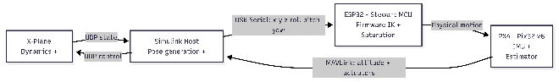
Fig. 1. 아키텍처
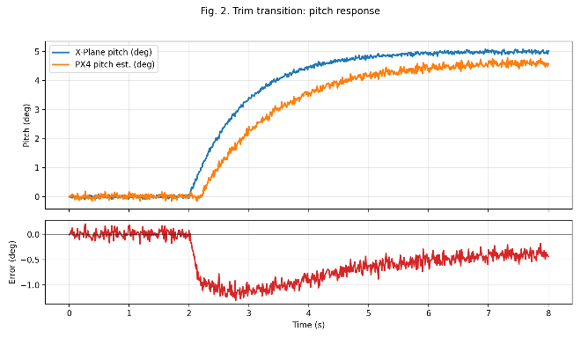
Fig. 2. 자세 및 오차 시계열
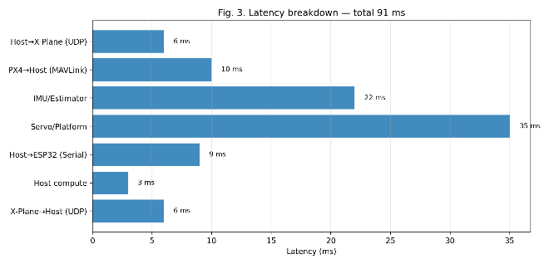
Fig. 3. 지연 분석
Table 1. 프로토콜/주기 요약
Link | Protocol | Payload | Rate (Hz)
X-Plane → Simulink | UDP | attitude/pose | 100
Simulink → ESP32 | USB Serial | x y z roll pitch yaw | 100
PX4 → Simulink | MAVLink (USB serial) | control injection | 100
Simulink → X-Plane | UDP | control injection | 100

결 론
본 연구에서는 X‑Plane 시뮬레이터의 자세 정보를 스튜어트 플랫폼의 물리적 운동으로 재현하고, 실제 PX4 비행제어기의 IMU 기반 추정 자세 및 제어 출력을 MAVLink로 수집·재주입하여 물리적 폐루프 HILS를 구현하였다. ESP32 펌웨어에서 역기구학 기반 실시간 구동을 수행하며, 작업공간을 초과하는 명령에 대해서는 방향을 보존하는 포화기를 적용하여 연속적인 모션을 유지하였다. 트림점 천이(피치 스텝) 시나리오에서 시뮬레이터 자세와 IMU 기반 추정 자세의 차이로부터 추종오차(Mean/RMS/Max/Std)를 산출하고, 통신·계산·구동 경로의 지연 및 포화 발생률이 응답에 미치는 영향을 함께 분석하였다. 이를 통해 항공우주 비행체 자세제어 알고리즘의 사전 검증 및 교육·데모용 HILS 플랫폼으로서의 적용 가능성을 확인하였으며, 우주비행체/재진입 비행체 등으로의 확장 가능성도 제시하였다. 향후에는 반복 실험을 통해 통계적 신뢰도를 확보하고, 작동 범위/포화 특성의 정량화를 고도화하며, 외부 센서 기반 보정을 통해 추종 성능을 향상시킬 예정이다.

후 기
이 논문은 2026년도 정부(방위사업청)의 재원으로 국방기술진흥연구소의 지원을 받아 수행된 연구임 (No. KRIT-CT-22-030, 재사용 무인 우주비행체 고도화 기술 특화연구센터)

참고문헌
1) Merlet, J.-P. Parallel Robots (2nd Ed.). Springer, 2006.
2) Stewart, D. “A Platform with Six Degrees of Freedom”, Proceedings of the Institution of Mechanical Engineers, Vol. 180, Part 1, No. 15, 1965, pp. 371–386.
3) Dasgupta, B., and Mruthyunjaya, T. S. “The Stewart Platform Manipulator: A Review”, Mechanism and Machine Theory, Vol. 35, No. 1, 2000, pp. 15–40.
4) Telban, R. J., and Cardullo, F. M. “Motion Cueing Algorithm Development: Human-Centered Linear and Nonlinear Approaches”, NASA Contractor Report NASA/CR‑2005‑213747, 2005.

